## 可能需要在发送报文单元暴露的字段：

FDYNGYJG(机构代码)

以下字段如果与默认值不同，需要暴露出来

MACJGH(报文mac)默认0000

SYMACFLG(加密标志)默认0

SYPINFLG(pin标志)默认0

SYCHNLNO(渠道来源)默认870

SYQUDAOO(系统标识符)默认870

COMFLG(组合标志)默认0

## 命名规则：

在sop报文解析时，需要在报文开始部分加一个数据项，报文组类型为TransData，

普通字段为WINDOW

打印字段为PRINTER

如果有多个返回报文可以在后面加数字，如：WINDOW1

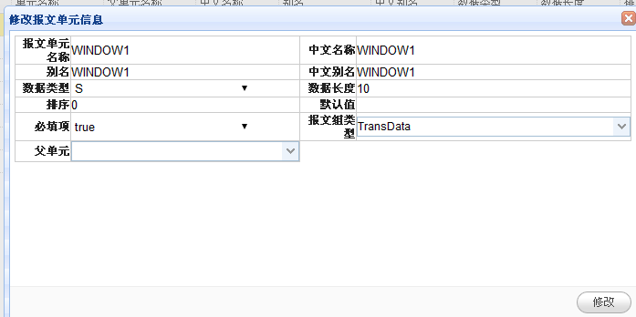

当发送报文存在组合交易时，需要配置objName数据项，其中objName的值为第二个交易数据头的交易代码

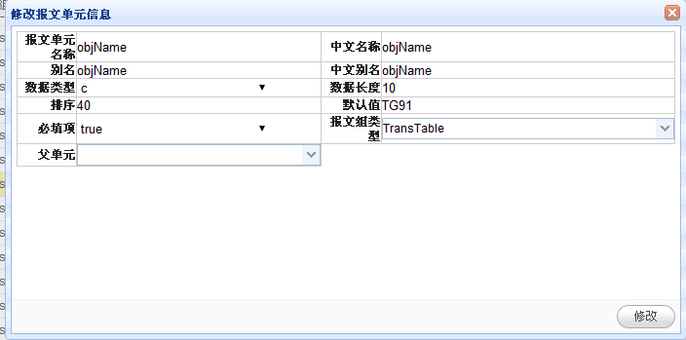

## 注意事项：

关于公共交易数据(OHEZHH)，如果有需要暴露出来

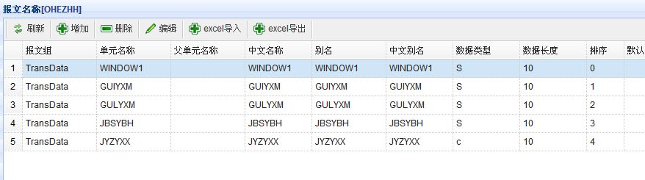

当报文单元中存在TransData数据项在TransTable下面时，需在报文组中在添加一个TransData字段

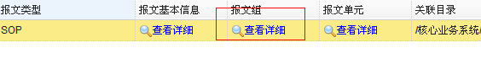

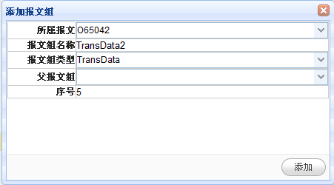

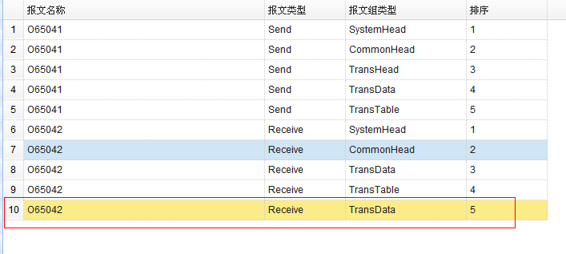

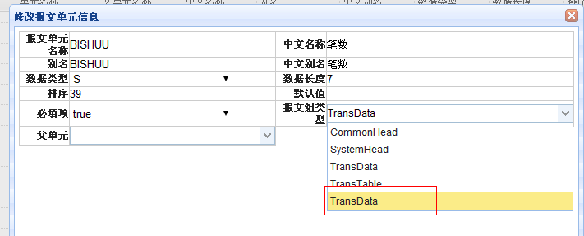

## 接口所在位置：

TranServiceImpl类getProcessAdapter方法下可以找到该接口

